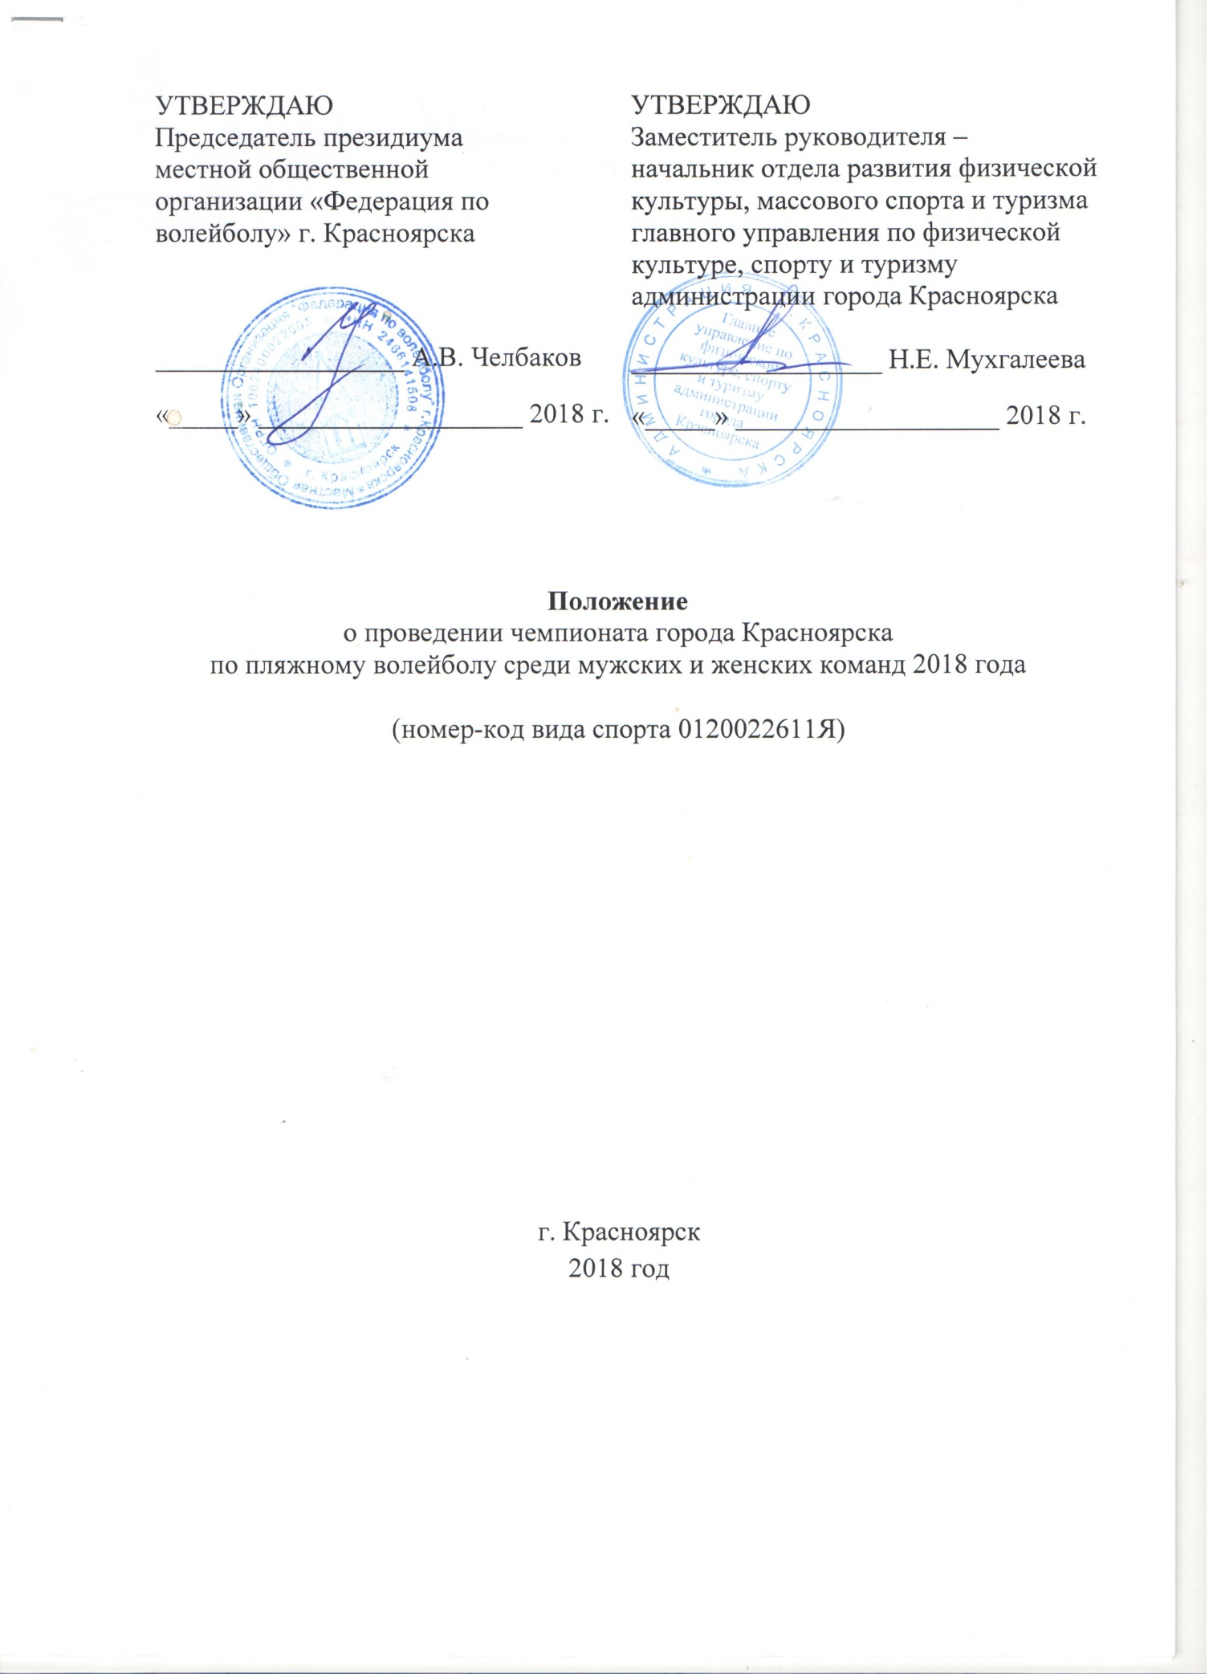

- Общие положения.
Чемпионат города Красноярска по пляжному волейболу среди мужских и женских команд (далее – Чемпионат) проводится с целью популяризации и развития пляжного волейбола в городе Красноярске и Красноярском крае.
В ходе проведения Чемпионата решаются следующие задачи:
- пропаганда здорового образа жизни;
- привлечение населения города Красноярска к занятиям спортом;
- стимулирование развития и массовости пляжного волейбола;
- повышение уровня спортивного мастерства участников;
- выявление сильнейших команд города Красноярска по пляжному волейболу.
Чемпионат проводится в соответствии с календарным планом официальных физкультурных мероприятий и спортивных мероприятий города Красноярска на 2018 год, утвержденным приказом главного управления по физической культуре, спорту и туризму администрации города Красноярска от 20.12.2017 года № 139 (далее – календарный план) и Всероссийским реестром видов спорта.

- Классификация мероприятия.
Чемпионат проводится на основании Части II раздела 2 подраздела 2.16 пункта 17 календарного плана.
Наименование и код вида спорта – «Волейбол» 0120022611Я, в дисциплине «пляжный волейбол» 0120022611Я.
Соревнования проводятся как командные в соответствии с правилами вида спорта «Пляжный волейбол».

- Организаторы мероприятия.
Общее руководство по подготовке и проведению соревнований осуществляют главное управление по физической культуре, спорту и туризму администрации города Красноярска и местная общественная организация «Федерация волейбола города Красноярска» (далее – Федерация).
Непосредственное проведение кубка возлагается на муниципальное автономное учреждение «Центр спортивных клубов» (далее – МАУ «ЦСК») и главную судейскую коллегию (далее - ГСК), утверждённую президиумом Федерации.
Главный судья соревнований, судья 3 категории – Высотин Алексей Сергеевич (г. Красноярск контактный тел. 8-913-187-52-58; alex_vysotin@mail.ru).
Главный секретарь соревнований – Грошев Василий Алексеевич (г. Красноярск, контактный тел.8-908-221-40-33, vasilij_groshev@mail.ru).

- Место и сроки проведения мероприятия.
Чемпионат проводится с 5 июня по 11 августа 2018 года на площадках для игры в пляжный волейбол спортивного комплекса «Солнечный (пр. 60 лет Образования СССР, 17).

Дата, время | Категория | Мероприятие
5 июня, 19:00 | Мужчины | судейская конференция для мужских команд, начало 1 круга
7 июня, 19:00 | Женщины | судейская конференция для женских команд, начало 1 круга
26 июня, 19:00 | Мужчины | судейская конференция для мужских команд, начало 2 круга
28 июня, 19:00 | Женщины | судейская конференция для женских команд, начало 2 круга
17 июля, 19:00 | Мужчины | судейская конференция для мужских команд, начало 3 круга
19 июля, 19:00 | Женщины | судейская конференция для женских команд, начало 3 круга
11 августа, время будет сообщено финалистам дополнительно | Мужчины, Женщины | Финал Чемпионата

- Участники мероприятия.
К участию в соревнованиях допускаются мужские и женские команды (2 мужчины либо 2 женщины) независимо от возраста и спортивной квалификации, выполнившие требования пункта XII (Заявки на участие) настоящего положения. Для участников, не достигших 16 лет обязательно письменное согласие родителей с приложением копий 2-3 и 16-17 страниц паспорта или присутствие родителей.

VI. Программа мероприятия.
Чемпионат проводится по смешанной системе. Команды играют групповой этап в три круга для того, чтобы определить сильнейшие команды, которые будут участвовать в финале чемпионата.
Все заявленные команды делятся на 3 группы «hard»-сильные команды, «medium» - команды среднего уровня, «light»-слабые команды и играют по круговой системе три круга. Система проведения финала чемпионата будет определена главной судейской коллегией по завершению 3 круга.
Судейство осуществляется согласно официальных правил по пляжному волейболу, утверждённых всероссийской федерацией волейбола на период с 2017 по 2020 годы, за исключением следующих пунктов:
- размеры площадок для игры 21 метр длина, 11 метров ширина;
- разрешено играть мячами «Mikasa beach classic VX30».
Более подробная информация по системе проведения соревнований и определению победителей и призёров будет указана в регламенте чемпионата.

VII. Награждение.
Команды-победители награждаются грамотой, игроки - медалями главного управления по физической культуре, спорту и туризму администрации города.
Команды-призеры награждаются грамотой, игроки - медалями главного управления по физической культуре, спорту и туризму администрации города.

VIII. Обеспечение безопасности участников и зрителей.
Допуск к участию в Чемпионате осуществляется на судейской конференции при выполнении требований раздела «Заявка на участие».
Чемпионат проводится на спортивных объектах, отвечающих требованиям соответствующих нормативных правовых актов, действующих на территории Российской Федерации по вопросам обеспечения общественного порядка и безопасности участников и зрителей, а также при условии наличия актов готовности физкультурного или спортивного сооружения к проведению мероприятий, утверждаемых дирекцией спортивного сооружения.
Ответственные исполнители:
- главный судья соревнований
- главный секретарь соревнований.

IX. Предотвращение противоправного влияния на результаты официальных спортивных соревнований и борьба с ними.
Противоправное влияние на результаты официальных спортивных соревнований не допускается. Предотвращение противоправного влияния на результаты официальных спортивных соревнований и борьба с ними осуществляется в соответствии с Федеральным законом от 23.07.2013 № 198-ФЗ, статья 26.2, другими федеральными законами и иными нормативными актами Российской Федерации, а так же в соответствии с нормами, утверждёнными общероссийскими спортивными федерациями.

- Страхование участников.
Допуск к участию в турнире осуществляется только при наличии договора о страховании (оригинал) жизни и здоровья от несчастных случаев, который предоставляется на судейскую конференцию. Страхование участников может производиться как за счет бюджетных, так и внебюджетных средств в соответствии с действующим законодательством Российской Федерации, субъекта Российской Федерации или средств самого участника.
Соревнования не проводятся без медицинского обеспечения.

XI. Условия финансирования.
Расходы, связанные с командированием участников на соревнования (проезд, питание и размещение) несут командирующие организации.
Расходы, связанные с оплатой работы судейских бригад и подготовкой мест соревнований, несёт местная общественная организация «Федерация по волейболу» г. Красноярска.
Расходы, связанные с награждением (медали и грамоты) победителей и призеров чемпионата, несёт МАУ «ЦСК».

XII. Заявки на участие.
Оригиналы именных заявок на участие в Чемпионате предоставляются в мандатную комиссию до начала каждого круга. Предварительные заявки подаются представителями команд на адрес электронной почты vasilij_groshev@mail.ru до начала каждого круга. Заявочная компания проходит с 21 мая 2018 г. до начала каждого круга, форма заявки в Приложении № 1.
Перед каждым кругом команды сдают стартовый взнос. Мужские команды сдают взнос в размере 1400 рублей с команды, женские команды сдают взнос в размере 1100 рублей с команды. Взнос сдаётся командами на судейской конференции перед каждым кругом.

Приложение № 1
к положению о проведении
чемпионата города Красноярска по пляжному волейболу

ЗАЯВОЧНЫЙ ЛИСТ
на команду участницу чемпоината города Красноярска по пляжному волейболу
от команды ___________________________

№ п/п | Фамилия, Имя, Отчество | Дата рождения | Серия, номер паспорта, кем и когда выдан | Домашний адрес  (индекс, город, улица, дом, квартира) | Виза, печать врача
1
2
К соревнованиям допущено _________________ человека

Врач: допущено _____ (_____________________) человек __________________ (________________)
кол-во прописью печать подпись Фамилия И.О.

Тренер-преподаватель _________________ /__________________/
подпись
Директор _______________________ /__________________/
М.П. подпись

Телефон для связи ___________________________

